**Bitácora de Actividades y Requerimientos**

**Plataforma:**

**Plataforma de Administración de Bienes Inmuebles**

**Abril 2024**

Autor: INAP

Fecha de creación: 29 de abril, 2024

Última modificación: 29 de abril, 2024

Documento de Referencia: N/A

Versión: V.1

1. **Información de la Plataforma**

|  |  |
| --- | --- |
| **Empresa / Organización** | **Secretaría de Finanzas y Tesorería General del Estado de Nuevo León** |
| **Representante de la organización** | Néstor Ibarra Palomares |
| **Nombre del proyecto** | Plataforma de Administración de Bienes Inmuebles |

1. **Objetivo**

Administración y operación de la plataforma con el objetivo de hacer más eficientes, seguros y efectivos sus procesos de negocio, con las siguientes características:

•Brindar servicios de calidad apegados a las mejores prácticas nacionales e internacionales.

•Lograr la entera satisfacción de la Secretaria de Finanzas y Tesorería General del Estado de Nuevo León.

•Buscar la innovación y actualización constante en prácticas, metodologías y servicios.

•Generar una estrecha y duradera relación con la Secretaria de Finanzas y Tesorería General del Estado de Nuevo León.

•Consolidar una imagen de asociación honesta, responsable y confiable.

1. **Acciones a seguir**

* Revisiones periódicas de los equipos (DEV, QA y PROD) – asegurándose de que funcionan a pleno rendimiento y su software esté siempre actualizado.
* Atención a solicitudes y requerimientos de los usuarios.
* Atención y generación de planes de continuidad – evitando pérdida de información.
* Gestión de la información, políticas de acceso, perfiles y roles.

1. **Ficha Técnica QA y Producción**

**Producción Plataformas**

|  |  |  |  |  |  |  |  |
| --- | --- | --- | --- | --- | --- | --- | --- |
| IP | Hostname | Ram | Almacenamiento | RAID | Uso | Certificado | Ambiente |
| 10.210.26.26 | tesoreria-virtual-servicios.nl.gob.mx | 251GB | 1.1T | NO | Servidor dedicado a las apis de los servicios de las aplicaciones que conforman el set de tesoreria virtual | se cuenta con certificado y https | Produccion |
| 10.210.26.25 | tesoreria-virtual.nl.gob.mx | 251GB | 1.1T | NO | Servidor dedicado a las aplicaciones front que conforman el set de tesoreria virttual | se cuenta con certificado y https | Produccion |
| 10.210.26.27 | sin dominio /localhost.localdomain | 31GB | 344G | NO | Servidor dedicado a la base de datos |  | Produccion |
| 10.210.26.28 | MyCloudEX2Ultra | 1GB | 5.4T | SI | Almacenamiento de archivos |  | Desarrollo,QA,Producción |
| 10.200.4.111 | evalua-pbr.nl.gob.mx | 7.5GB | 407G | NO | Servidor para el micrositio de PBR, servidor de base de datos, servidor de aplicaciones | se cuenta con certificado y https | Produccion,Desarrollo |

**QA Plataformas**

|  |  |  |  |  |  |  |  |  |  |  |  |  |  |
| --- | --- | --- | --- | --- | --- | --- | --- | --- | --- | --- | --- | --- | --- |
| Ambiente | Conexión | Permiso | Nombre | Puerto | IP | Usuario | RAM | Núcleos | SO | Version | Interno | Externo | Procesador |
| QA | SSH | ROOT | BD | 22 | 10.200.4.77 | root |  |  | CENTOS | 7 | 50G |  |  |
| QA | SSH | ROOT | Back End | 22 | 10.200.4.164 | root | 8GiB | 4 | CENTOS | 7 | 407G |  | Intel(R) Core(TM) i7 |
| QA | SSH | ROOT | Front End | 22 | 10.200.4.165 | root | 8GiB | 4 | CENTOS | 7 | 407G |  | Intel(R) Core(TM) i7 |

1. **Atención a Solicitudes y Requerimientos de los Usuarios**

**PABI-526** Observaciones sobre Incidencias en el Proceso de Altas Bienes Muebles

Detalles de las Observaciones:

Validación de Campos en el Formulario:

Se observó que el formulario de alta de bienes inmuebles permite cargar cualquier tipo de elemento en los campos, incluso si estos deben contener datos específicos, como números en el caso del código postal. Por ejemplo, se puede ingresar la palabra "casa" en el campo de código postal y el sistema lo acepta como información válida.

Campo de Información Adicional - Costo de Adquisición:

Se detectó que el campo de "Costo de Adquisición" en la sección de Información Adicional no se muestra como obligatorio. Sin embargo, si se deja vacío, el sistema no permite guardar el registro, lo que genera confusión para los usuarios al no saber que es un campo requerido.

Campo de Número de Catastro en la Información General:

Similar al punto anterior, el campo de "Número de Catastro" en la sección de Información General presenta el mismo comportamiento. Aunque no se indica como obligatorio, dejarlo vacío impide que se guarde el registro.

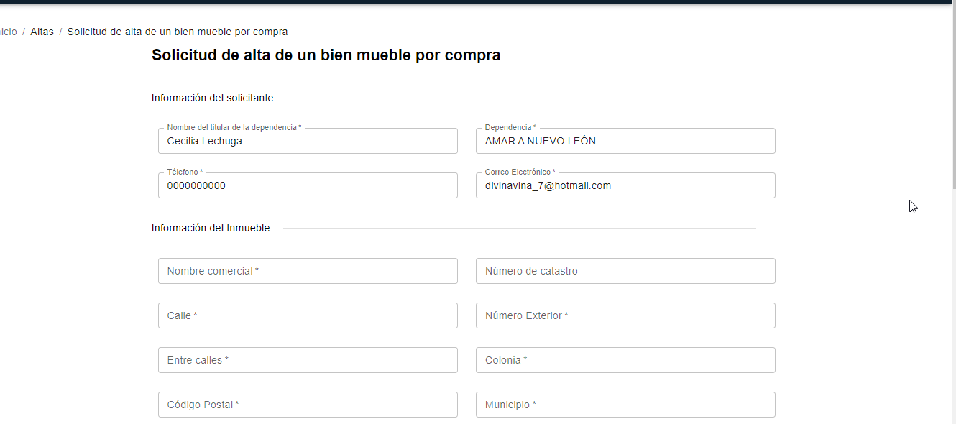

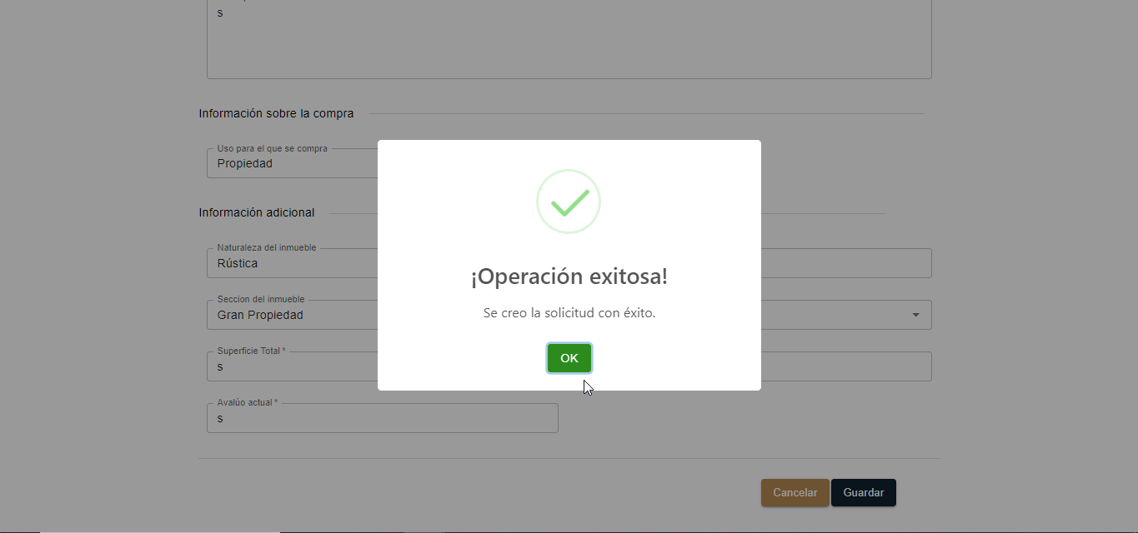

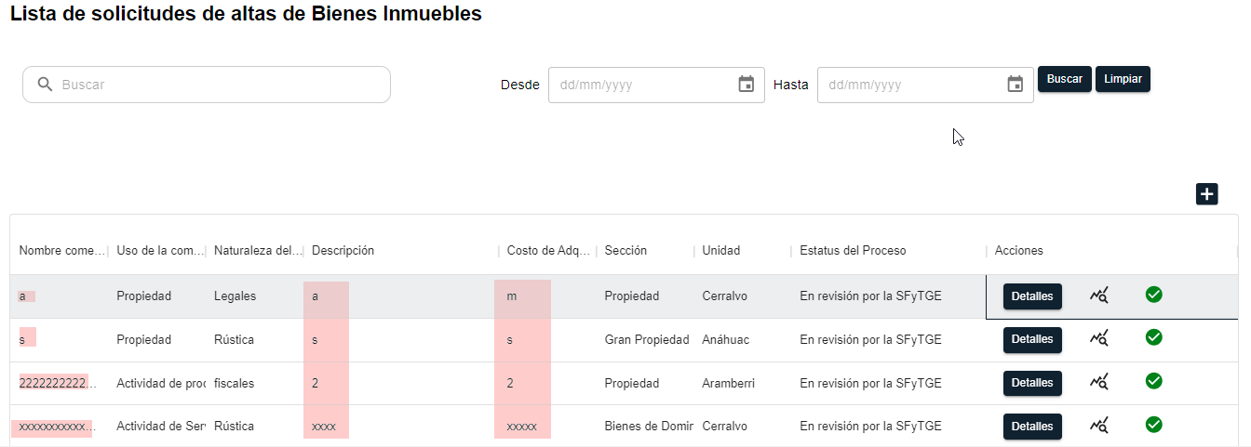

Verificar y asegurar que toda la información relevante de la solicitud de alta de un bien inmueble se refleje correctamente en los detalles.

Habilitar el botón "Asignar a Dirección de Patrimonio" para permitir la asignación adecuada de las solicitudes.

Reajustar la ubicación del botón "Atrás" para mejorar la usabilidad y la estética general de la interfaz de usuario.

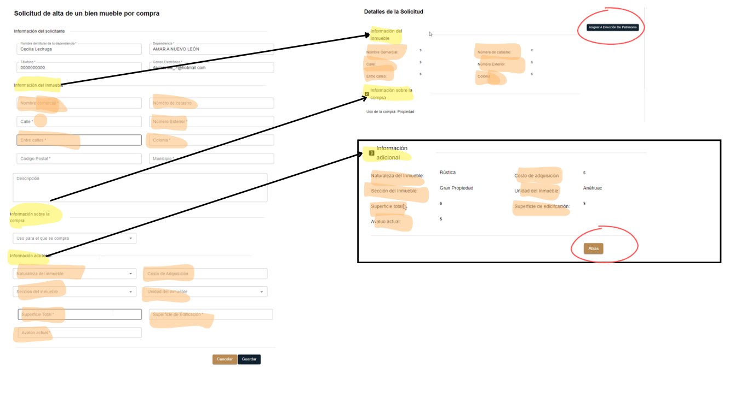

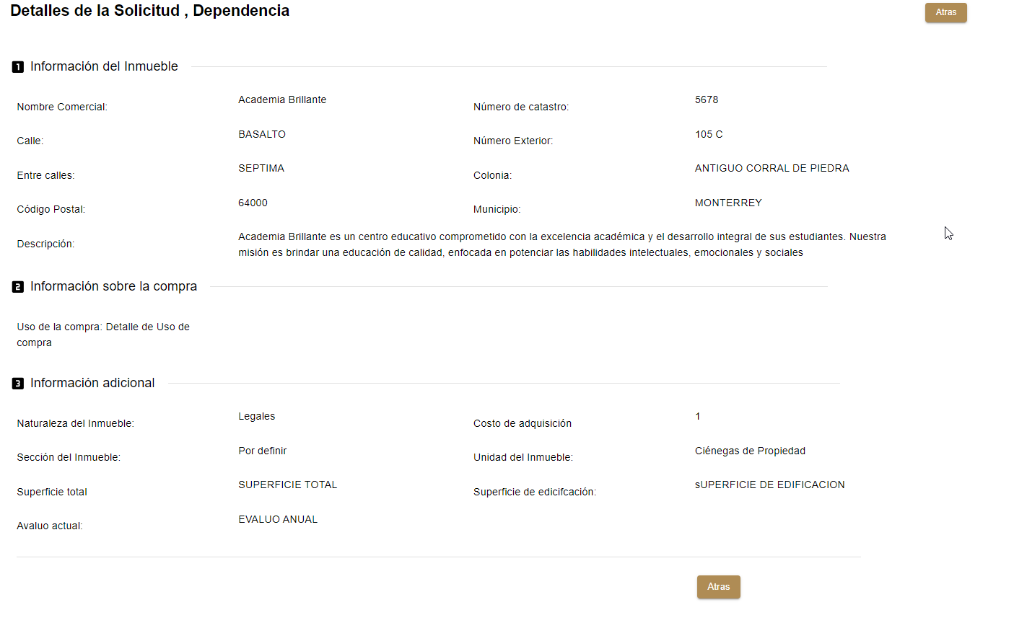

**PABI- 673**Observaciones sobre Incidencias en el Proceso de Altas Bienes Muebles

Al completar el formulario para la solicitud de alta, se identificó un problema con el campo [Costo de Adquisición]. Actualmente, este campo no es obligatorio; sin embargo, al dejarlo en blanco, el sistema arroja un error impidiendo la generación de la solicitud de alta.

Acción Recomendada:

Se sugiere ajustar el sistema para que el campo [Costo de Adquisición] no sea obligatorio y permita la generación de la solicitud de alta incluso si se deja en blanco. Esto garantizará una experiencia de usuario más fluida y evitará interrupciones innecesarias durante el proceso de solicitud.

Se acceso al sistema con el usuario de edgar.leal

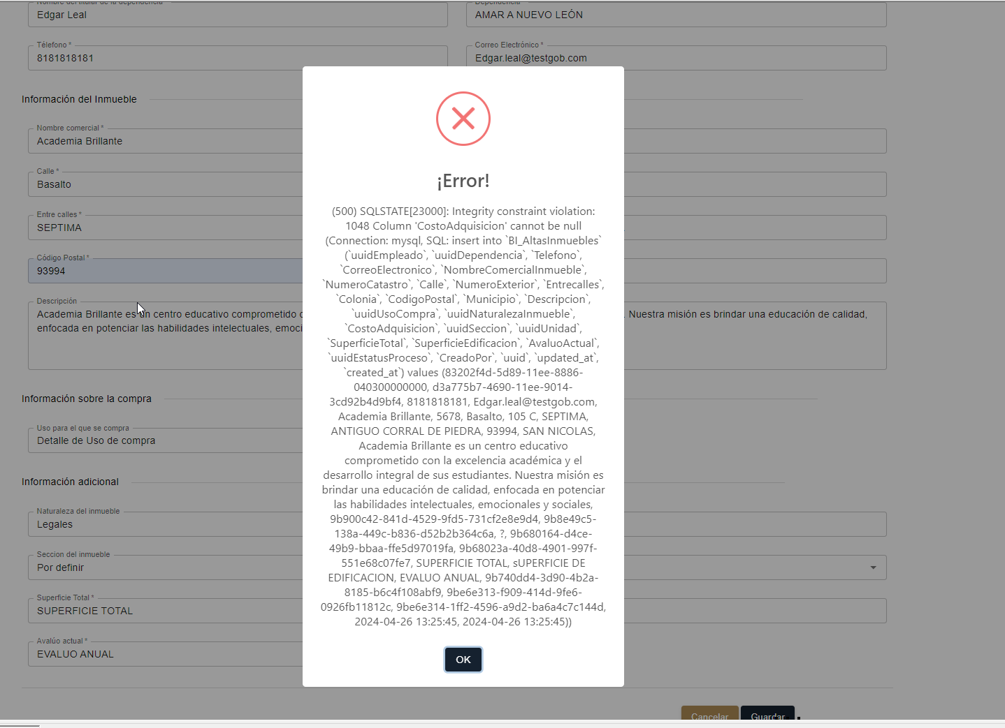

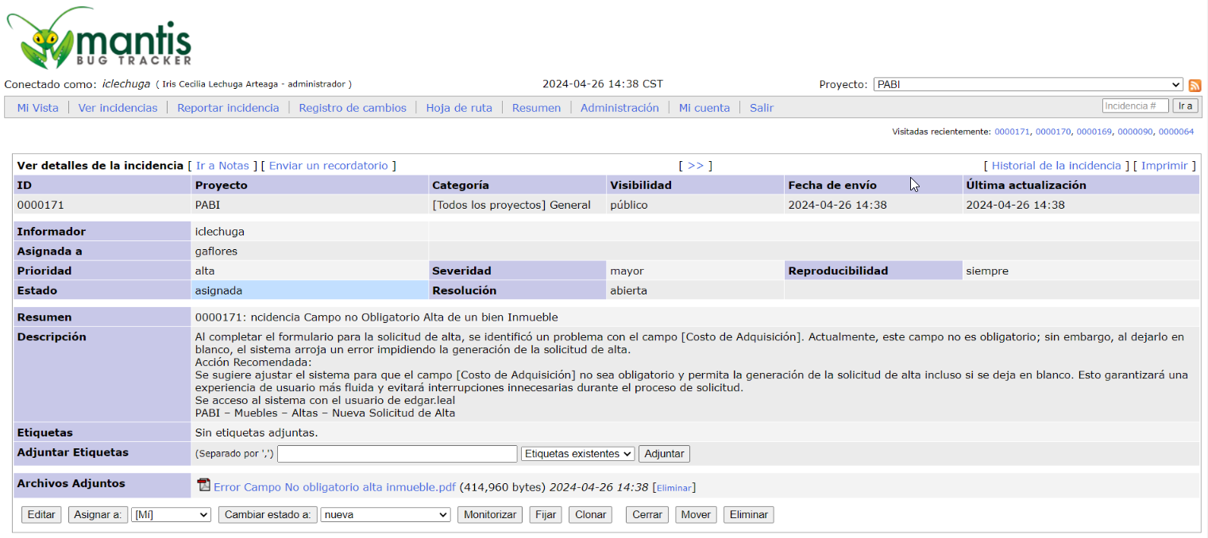

1. **Plan de Continuidad**

## **Introducción**

La evolución de la tecnología y la visión de la mejora continua es un punto importante para tomar en cuenta que en nuestros tiempos nada es estático, es por eso que hoy la Secretaria de Finanzas y Tesorería General del Estado de Nuevo León, a través de la Coordinación de Gestión de Información desarrolla un plan de recuperación de desastres y de continuidad de la operación, también conocido como plan de contingencia informático, proceso en el cual hoy en día se requiere tener mayor eficiencia en el manejo y recuperación de la información.

Dicho plan se ejecuta a través de una metodología para la gestión de un buen manejo y administración de las Tecnologías de la Información y las Comunicaciones, para tener un pleno dominio del soporte y el desempeño de las plataformas y sistemas de la Secretaria de Finanzas y Tesorería General del Estado de Nuevo León.

Este plan debe tener las medidas técnicas, humanas y organizativas necesarias para garantizar la continuidad de las actividades de la Secretaria de Finanzas y Tesorería General del Estado de Nuevo León. El plan se diseña para que en el caso de un siniestro se active de inmediato, permitiendo dar continuidad a las actividades y servicios de la Secretaria de Finanzas y Tesorería General del Estado de Nuevo León.

Nuestro plan, deberá ser aplicado en primera instancia por el Centro de Cómputo, dado que en ésta área se encuentran los servidores de información, a travez de la Coordinación de Gestión de Información de la Secretaria de Finanzas y Tesorería General del Estado de Nuevo León, y en conjunto con las áreas responsables del o los sistemas afectados.

## **Análisis y Valoración de Riesgos**

La pérdida total o parcial de los servicios puede originarse por las siguientes causas:

* Utilización de técnicas de acceso a las plataformas por medio de una identidad falsa, alteración de datos en forma no autorizada, visualización de información no autorizada, obtención del acceso a las plataformas y sistemas de la Secretaría de Finanzas y Tesorería General del Estado de Nuevo León con todos los privilegios y roles identificados en la plataforma de acceso único a las aplicaciones que con lleve la pérdida total o parcial de los servicios.
* Exposición de accesos lógicos tales como puertas traseras, ataques asíncronos, ataques de negación de servicio, caballos de Troya, virus, gusanos, malware, ransomware y bombas lógicas que generen la pérdida total o parcial de los servicios.
* Problemas tales como falla eléctrica, voltaje severamente reducido, depresiones, picos y sobre voltajes, interferencia magnética.
* Dolo o imprudencia manifiesta por parte de personas directa o indirectamente involucrada en la administración de las plataformas dependientes de la Coordinación de Gestión de Información.
* Pérdida o daño debido al cálculo o diseño erróneo del hardware y software.

## **Medidas Preventivas**

Normas efectivas para controlar los diferentes accesos a las diferentes Plataformas gestionadas por la Secretaría de Finanzas y Tesorería General del Estado de Nuevo León.

* Acceso restringido a las plataformas y datos, se cuenta con credenciales de acceso, tales como usuarios y contraseñas, esta información será accesible solo por el administrador de la Plataforma de Acceso Único a Aplicaciones dependiente de la Coordinación de Gestión de Información de la Secretaría de Finanzas y Tesorería General del Estado de Nuevo León.
* Acceso a servidores donde se encuentran alojadas las plataformas en productivo (SITE). El personal de Centro de Cómputo es el único que cuenta con el permiso para acceder a ésta área. Salvo alguna indicación por parte de la Coordinación de Gestión de la Información.
* La Coordinación de Gestión de Información de la Secretaría de Finanzas y Tesorería General del Estado de Nuevo León, administrará las cuentas de usuario y contraseñas para todas la plataformas y sistemas que dependen de la misma, previa solicitud por parte de las áreas que requieran altas, bajas o modificaciones en estas plataformas. Al recibir el nombre de usuario y contraseña, el usuario final es y será el único responsable de salvaguardar sus datos.

## **Previsión ante Siniestros**

## 

Los desastres causados por un evento natural o humano, pueden ocurrir en cualquier parte, hora y lugar.

En este apartado, existen distintos tipos de riesgos, por ejemplo:

* Riesgos Naturales: lluvia, huracanes, sismos, etc.
* Riesgos Tecnológicos: incendios, mal funcionamiento de algún dispositivo, fallas de energía eléctrica, corte de fibra óptica.
* Riesgos Sociales: robos, actos terroristas, pandillerismo.

La jerarquización consiste en el orden de los elementos que integran los sistemas de información de la Secretaría de Finanzas y Tesorería General del Estado de Nuevo León, según su importancia. Esta clasificación nos permitirá definir la prioridad, con la finalidad de poder intentar rescatar lo que podría generar una pérdida irreparable.

|  |  |  |
| --- | --- | --- |
| Nivel | Nombre | Descripción |
| 1 | Servidores | Contienen las plataformas y sistemas desarrollados por la Secretaría de Finanzas y Tesorería General del Estado de Nuevo León |
| 2 | Respaldos de Información | Respaldos de Información ante cualquier eventualidad, son el medio de rescate, continuidad y puesta en marcha de las plataformas y sistemas en operación de la Secretaría de Finanzas y Tesorería General del Estado de Nuevo León |

## **Respaldo y Recuperación**

La base para este punto y como respuesta a una solución ante desastres en la Secretaría de Finanzas y Tesorería General del Estado de Nuevo León será el “Respaldo de información”.

Esta actividad se realizará en base a las siguientes directivas:

* El usuario es el único responsable de salvaguardar su información, y deberá realizar su respaldo de información con una periodicidad semanal, quincenal o mensual.
* El respaldo de información realizado, se mantendrá en un lugar seguro y fácilmente accesible.
* La Coordinación de Gestión de Información de la Secretaría de Finanzas y Tesorería General del Estado de Nuevo León, deberá conocer la ubicación del respaldo.
* Los respaldos de información se efectuarán en dos ubicaciones:
  + Dispositivo físico, tal como un disco duro externo, cd, dvd o memoria USB.
  + Servidor de SAN

Servicio en la nube, se recomienda el uso de “Microsoft OneDrive”, accesible desde la cuenta de correo institucional para el personal de la Secretaría de Finanzas y Tesorería General del Estado de Nuevo León.

1. **FIRMAS**

|  |  |
| --- | --- |
| **ELABORA** | **AUTORIZA** |
| Ing. Alberto Sobrado Garnica Asociado INAP | Ing. Néstor Ibarra Palomares Coordinador de Gestión de Información |

**\*\*\*\*\*\*\*\*\*\*\*\*\*\*\*\*\*\*\*\*\*\*\*\*\*\*\*\*\*\*\*\*FIN DEL DOCUMENTO\*\*\*\*\*\*\*\*\*\*\*\*\*\*\*\*\*\*\*\*\*\*\*\*\*\*\*\*\*\***